I-DA.P4A

CFPT-I

*M306 – Réaliser un petit projet informatique*

Vente de pantalons



JAMES ADAMS

JULES FLOREY

DAVID MACHADO

MARCOS MAGHALAES

Table des matières

Introduction : 2

Maket de la base de données du site web : 2

Les différentes pages du site : 3

Accueil : 3

Magasin : 4

Panier : 5

Pantalon : 6

Like : 6

Journaux de bord : 6

Application C# : 6

# Introduction :

Notre projet est un site de e-commerce sur le thème des pantalons. Il y aura un système de login avec une page de création de compte. Il y aura une page de listage de pantalon avec des système de trie sur la gauche de la page. Le système de trie ce passe en plusieurs critère sur le pantalon, couleur, taille, type, genre. Il y aura un système de panier pour pouvoir par la suite commander. Chaque article sera généré automatiquement avec la base de données. Les critères du pantalon seront accessibles sur la page de l’article. A coté de chaque article plusieurs Icon appèteront sois pour ajouter dans le panier ou sois pour le liker. Du coter du C# nous aurons une application pour procéder au modifications suppressions et ajout d’un pantalon.

# Maket de la base de données du site web :

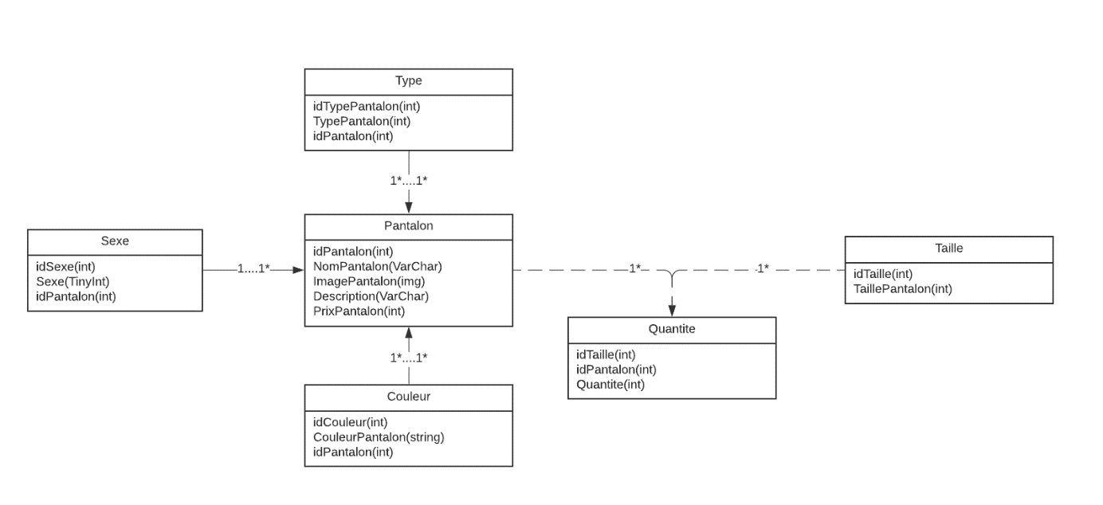

Un pantalon possède plusieurs critères ça sera avec ces caractéristique qu’on triera par la suite les pantalons.

# Les différentes pages du site :

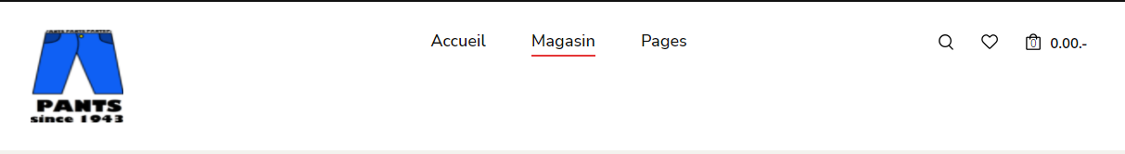Tous les pages web auront toute la même navigation et le même bas de page.

## Accueil :

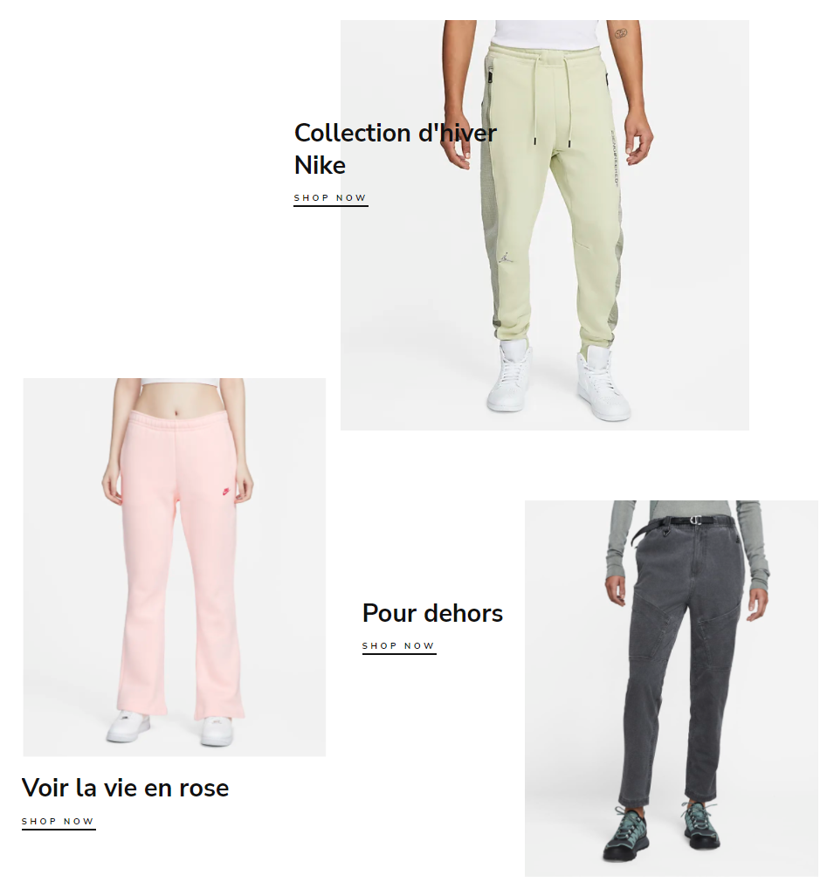

La page d’accueil montrera les nouveautés et les nouveaux styles. Notre désigner mettra à jour cette page chaque semaine.

## Magasin :

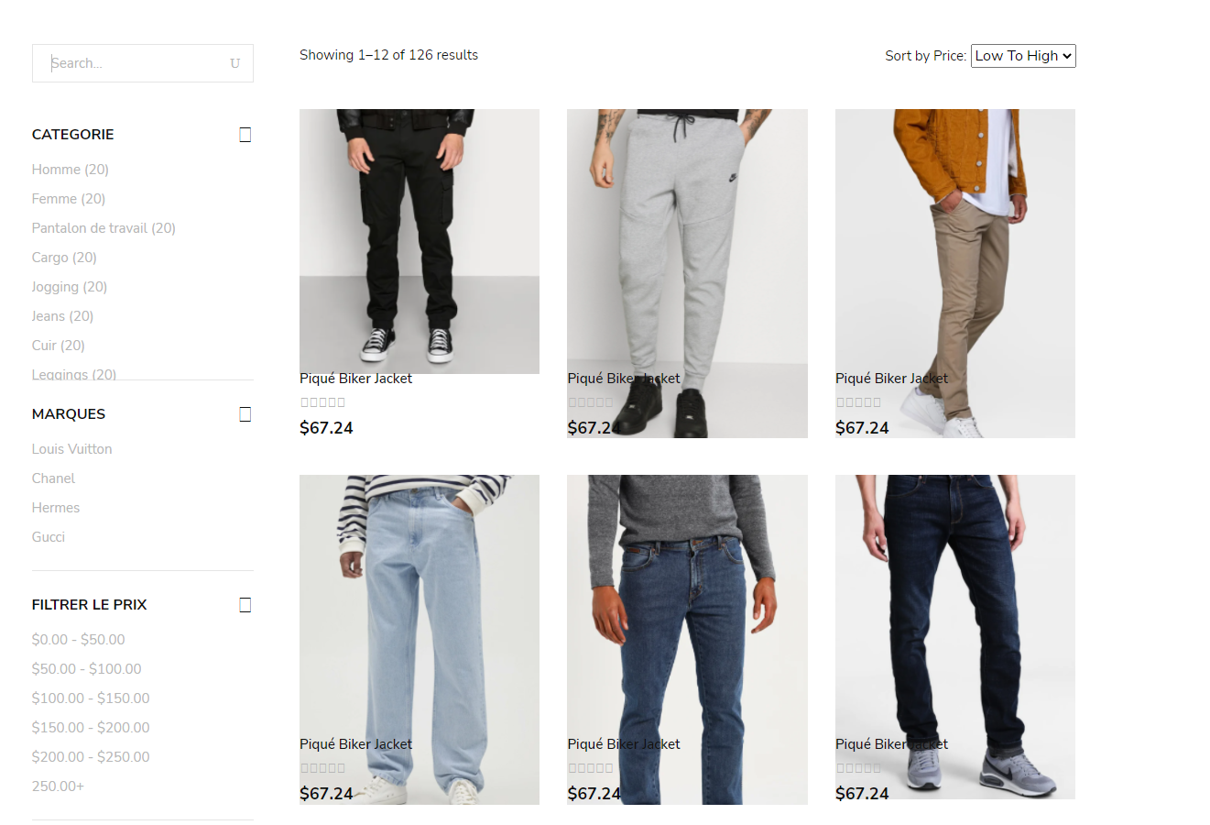

Vue globale de la page magasin avec les différentes tries.

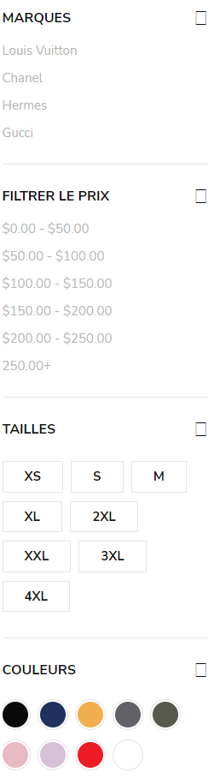L’accueil affichera une vue globale de plusieurs pantalon choisi aléatoirement, pour faire découvrir à l’utilisateur de nouveau style. La largeur de la page sera découpée en deux partie. La partie de droit mesurera 80% et affichera les pantalons. La partie de gauche 20% et affichera les tries

Sur la gauche de la page il se situera un espace de trie avec catégorie prédéfinie. L’utilisateur pourra les modifiés à sa guise pour que ça recherche sois la plus pertinente. Tous ces filtres seront automatiquement appliqués. Tous les types tries seront affichées avec la base de données.

Différant type de trie du pantalon

## Panier :

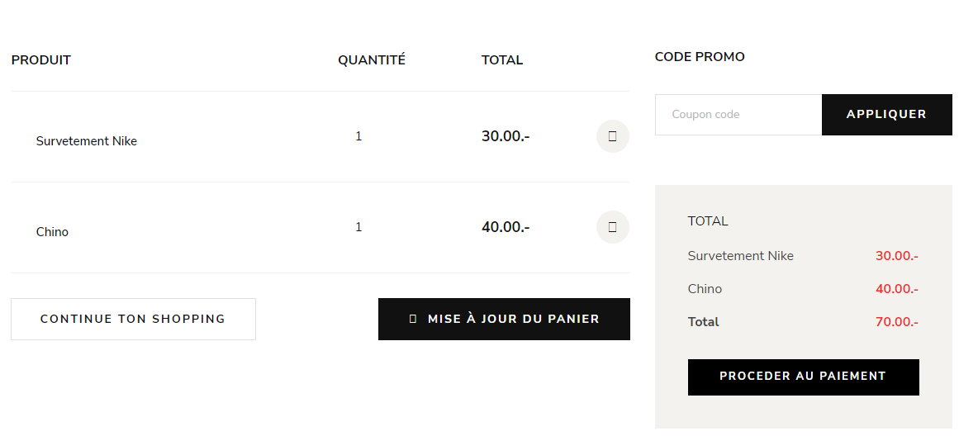Dans le panier on verra tous les pantalons que nous avons sélectionner avec leur prix et la quantité. Un total du prix des pantalons sélectionner sera fait en temps. Un bouton de validations de la commande sera présent. Une possibilité de code de réduction sera implémentée pour avoir des réductions sur notre commande. Deux boutons seront aussi là pour revenir au shoping et l’autre pour rafraîchir le panier.

Affichage du panier avec les différents produit et leur prix.

## Pantalon :

La page pantalon sera une vue en détail du pantalon avec plusieurs images, une description. On pourra sélectionner la taille du pantalon et on verra le stock qui sera mis à jour.

## Like :

Le système de like sera comme le panier mais le but est de retrouver son produit sans le commander pour le garder en tête. Evidement on peut enlever le like pour le supprimer de la liste.

# Journaux de bord :

Nous avons utilisé ces journaux de bord pour pouvoir suivre l’avancement de notre projet. Plusieurs critères ont dû être respecté. Chaque fin de cours nous devions rédiger un nouveau journal, avec les élèves présents, l’étape du projet, les objectifs de la journée, le déroulement de la journée (comment c’est passe la journée et qui a fait quoi) et pour finir le bilan de la journée. Notre journal de bord a été écrit en Mark Down c’est un langage très facile à apprendre et qui rend facilement un résultat. Cela nous a permis de nous rendre très facilement que nous avions pas mal de retard et qu’il fallait devoir travailler cher nous. En relisant le journal de bord de la semaine d’avant nous souvenons de ce que nous avions fait et ou nous nous sommes arrêtés.

# Application C# :

L’application C# est une application donc le but est de gérer toutes les informations de la base de données. Elle sera créée en Windows Form pour que l’interface sois plus simple lors de l’utilisation. L’application C# affichera les informations de la base de données en temps réel et on pourra les modifier, en ajouter ou même les supprimer.